Blend Color Checker — 詳細説明書
  - （FlexChroma™ Blend Filament シリーズ対応）

1. はじめに
FlexChroma™ Blend Color Checker は、FlexChroma™ Blend Filament による 混色比ごとの色の見え方を実際に目で見て評価するための専用モデルです。
AMS により生成された21段の混色領域に分かれた混色フィラメントを使用し、混色比と実際の色がどのように対応するか を直接確認できるよう設計されています。

2. Color Checker の目的
本モデルは以下の用途に最適です。
- 混色比ごとの 実際の色の違い を視覚的に確認
- 印刷方向の違いによる色差の確認
- NIX MINI 3 による色計測を前提とした 数値的な色評価

3. データについて

3.1 Check Filament Data（2種類）
フィラメントデータはBlend Filamentの2種類の分類に従い2つのデータを用意しています。おおよその混色比が決まっている場合はその混色比を含むデータを選択し、印刷してください。Blend Filament同様に5%, 10%, 90%と95%の混色仕様は同一となっています。
■ Standard（標準版）
実際の混色比構成：
- 0, 5, 10, 15, 20, 25, 30, 35, 40, 45, 50, 55, 60, 65, 70, 75, 80, 85, 90, 95, 100%（合計21段階）
■ Detail（精密版）
実際の混色比構成：
- 0, 1, 2, 3, 4, 5, 6, 7, 8, 9, 10%（低比率領域 10段）
- 90, 91, 92, 93, 94, 95, 96, 97, 98, 99, 100%（高比率領域 10段）
- 中央に10％と90%を連続的につなぐ部分が1段あります。
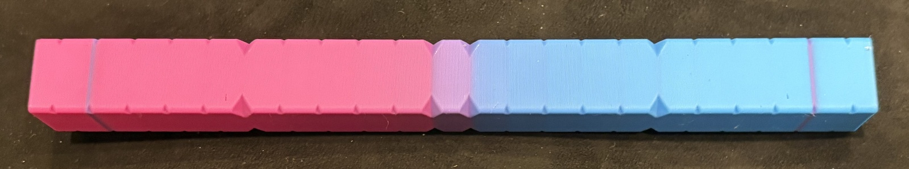

3.2 Check Tower（1種類）
チェックフィラメントで印刷する評価用タワーです。
チェックフィラメントと縦に長いタワー形状によって混色比が分かりやすく変化してゆきます。
- 各混合比の切り替わり高さと同じ間隔でノッチを設けています。
- 20％・25%と45％・50％・55%と75%・80％の4か所に大きいノッチがあります。
- 混色フィラメントは印刷時にツールヘッドの動く方向で色変化が起こりえます。4面を測定可能面としているので、方向による色の違いが確認できます。

4. 推奨使用手順
- 欲しい色を実現できそうな2色のフィラメントを選定する
- 1のフィラメントを用いてCheck Filament を印刷する
- Check FilamentによってCheck Towerを印刷し、求める色に近いう混合比を確認する
- 必要に応じ ３の混合比のS4モデルを印刷し近似形状をテストプリントする
- 問題なければ 必要量の Blend Filament を生成する

5. 印刷時の注意

5.1Check Filament印刷時
- AMSが必須
- 0.4mmノズルが必須
- ビルドプレート：テクスチャード PEIが推奨
- 材料：異種材料の混合は不可
(PLA BasicとPLA Matteの組み合わせなどは上手く行くことが多いが、自己責任で実施すること)
- 糊の使用不可
- 印刷前にビルドプレートと手の洗浄を実施してください。

CHeck Tower印刷時
- 使用前にCheck Filamentのブリムを外してください。
- ブリムにINと書かれている側がロード側となります。
- バリなどがある場合はニッパーやカッターで除去してください。
- Check Filamentは外部スプールからロードしてください。
AMS は単色印刷中でも、内部処理の都合で 意図しないパージ を行う場合があります。 これによる混色比の切り替え間隔の短縮を避けることが目的です。
- スタートパージ量やラインパージ量は一定ではないため、混色比の切り替え位置とノッチの位置はずれることがあります。

6. 外部測定ツール
Blend Color Checker は、色計測機 NIX MINI 3 を使用した
数値的な色評価が行いやすいように、以下の最適化を行っています。

- セグメント幅の最適化
NIX MINI 3 の測定口径に対して十分な測定面積が確保できる幅で設計されています。測定部の一辺とノッチの幅をそろえていますので、一致するように取り付けて測定する事で測定ミスを防ぎます。
- タワーの幅の最適化
タワーの幅はNIX MINI3の感光部を覆うことが出来る幅としており、エラーを防ぎます。
- 最上面に記号を記載
4面の測定結果を残す際にどこの面を測定したのかわかるように最上面に各面に対応するアルファベットを記載しています。測定時の整理にご活用ください。
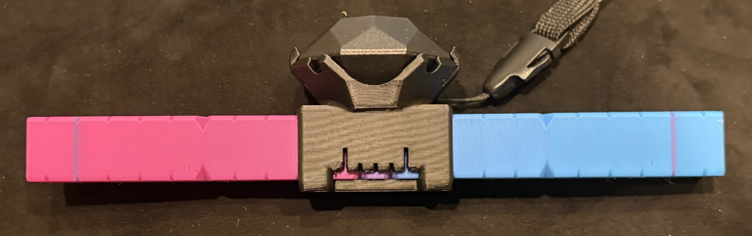

7. まとめ
Blend Color Checker は、FlexChroma™ Blend Filament の 混色比と実際の色の関係を正確に評価 するための
信頼性の高い基準ツールです。

- Standard / Detail の2種類のチェックフィラメント
- 外部スプール使用によるずれの少ない色境界
- NIX MINI 3 に最適化された設計

これらにより、適切な色の選択 が可能になります。

